ОПРОСНЫЙ ЛИСТ

Спасибо за Ваш выбор! Обращаясь к нам, вы получаете надежное, долговечное весовое оборудование с последующим сервисным и гарантийным обслуживанием.

Опросный лист по конвейерным весам
Просим Вас предоставить информацию по техническим требованиям к весам:
Производительность |  |  |  |  |  |  |  |  |  |  |  |  |  |  |  |  |  | Скорость движения ленты, м/с |  |  |  |  |  |  |  |  |  |  |  |  |  |  |  |  |  |  | Транспортируемый материал
□ т/ч |  |  | □ кг/ч |  |  |  |  | □ др. ________
Максимальная |  |  |  |  |  |  |  |  |  |  |  |  |  |  |  |  |  | Максимальная |  |  |  |  |  |  |  |  |  |  |  |  |  |  |  |  |  |  | □ Сыпучий
Минимальная |  |  |  |  |  |  |  |  |  |  |  |  |  |  |  |  |  | Минимальная |  |  |  |  |  |  |  |  |  |  |  |  |  |  |  |  |  |  | □ Кусковатый
Постоянная |  |  |  |  |  |  |  |  |  |  |  |  |  |  |  |  |  | Постоянная |  |  |  |  |  |  |  |  |  |  |  |  |  |  |  |  |  |  | □ Другой ______________
Диапазон рабочих температур: |  |  |  |  |  |  |  |  |  |  |  |  |  |  |  |  |  | Интервал между роликоопорами конвейера, мм:
Тип конвейера: |  |  |  |  |  |  |  |  |  |  |  | □ Стационарный |  |  |  |  |  |  |  |  |  |  |  |  |  |  |  |  |  |  | □ Мобильный
Угол наклона конвейера в месте установки весов: |  |  |  |  |  |  |  |  |  |  |  |  |  |  |  |  |  |  |  |  |  |  |  | □ Горизонтальный |  |  |  |  |  |  |  |  |  |  |  | □ Наклонный ______ град.
Угол наклона боковых роликов, град: |  |  |  |  |  |  |  |  |  |  |  |  |  |  |  |  | □ 0 |  |  |  | □ 20 |  |  |  |  |  |  |  | □ 35 |  |  | □ 45 |  |  |  |  |  |  | □ Другое ___________
Постоянна ли подача материала? |  |  |  |  | Метод натяжения ленты: |  |  |  |  |  |  |  |  |  |  |  |  |  |  |  | □ Силой тяжести |  |  |  |  |  |  |  |  |  |  | □ Винтовой |  |  |  |  |  |  |  |  | □ Другое________
 |  |  |  |  | Тип подачи
□ Да | □ Нет |  |  |  | □ Шнековая |  |  |  |  |  |  |  |  |  | □ Подъемник |  |  |  |  |  |  | □ Дробилка |  |  |  |  |  |  |  | □ Вибраторная |  |  |  |  |  |  |  |  |  | □ Другое________
Подаваемое напряжение: |  |  |  |  |  |  |  |  |  |  | □ 220В/50Г |  |  |  |  |  |  |  |  |  |  |  | □ 110В/50Г |  |  |  |  |  |  |  |  |  |  |  |  |  |  | □ 127В/50Г
Требуемые выходные данные: |  |  |  |  |  |  |  |  |  |  |  |  |  | □ Производительность |  |  |  |  |  |  |  |  |  |  |  |  | □ Суммарное количество |  |  |  |  |  |  |  |  |  |  |  |  |  |  |  |  | □ RS485
□ Линейная плотность |  |  |  |  |  |  |  |  |  | □ 4-20 мА |  |  |  |  |  | □ 0-20 мА |  |  |  | □ RS232 |  |  |  |  |  |  |  | □ Необходимость подключения к ПК
□ Табло выносное (дублирует индикацию веса на расстояние до 1000 метров).
Размеры материала: |  |  |  |  |  |  |  |  |  |  |  |  |  |  |  |  | Коррозийность материала: |  |  |  |  |  |  |  |  |  |  |  |  |  |  |  |  | □ Да |  |  |  |  |  |  |  |  | □ Нет
Применение: |  | □ Технологическое |  |  |  |  |  |  |  |  |  |  |  |  |  |  |  |  | □ Коммерческое |  |  |  |  |  |  |  |  |  |  |  |  |  |  |  | □ Другое
Доступ к конвейеру по направлению движения ленты: |  |  |  |  |  |  |  |  |  |  |  |  |  |  |  |  |  |  |  |  |  |  |  |  |  | □ слева |  |  |  |  |  |  | □ справа |  |  |  |  |  |  |  |  | □ с двух сторон
Стык ленты |  |  |  |  |  |  |  |  | Наличие отбортовки конвейера |  |  |  |  |  |  |  |  |  |  |  |  |  |  |  |  | Наличие прямого участка конвейера не менее 7 метров
□ Клепаный |  |  |  |  |  |  |  |  | □ Да |  |  |  |  |  |  |  |  |  |  |  |  |  |  |  |  | □ Да
□ Вулканизированный |  |  |  |  |  |  |  |  | □ Нет |  |  |  |  |  |  |  |  |  |  |  |  |  |  |  |  | □ Нет
Длина конвейера, м. |  |  |  |  |  |  |  |  |  |  |  |  | Ширина ленты, мм. |  |  |  |  |  |  |  |  |  |  |  |  |  |  |  |  |  |  | Толщина ленты, мм.
Тип ленты:
Длина кабеля от весового терминала до датчиков на конвейере (не более 100 м, с учетом прокладки), м:

Размеры конвейера:
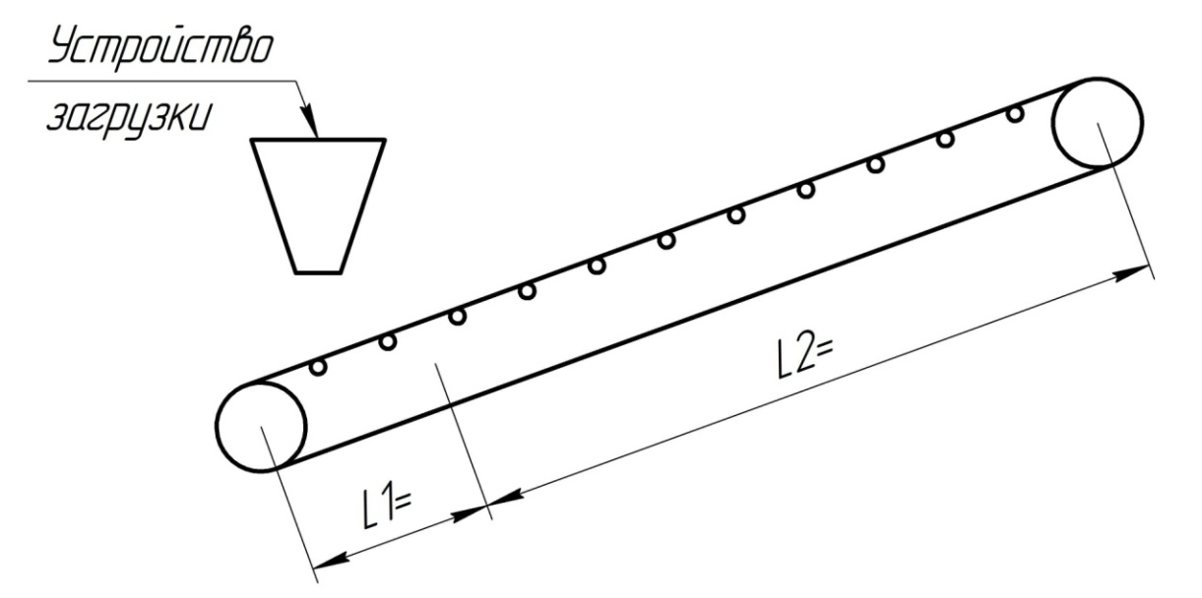
Размеры роликоопоры:
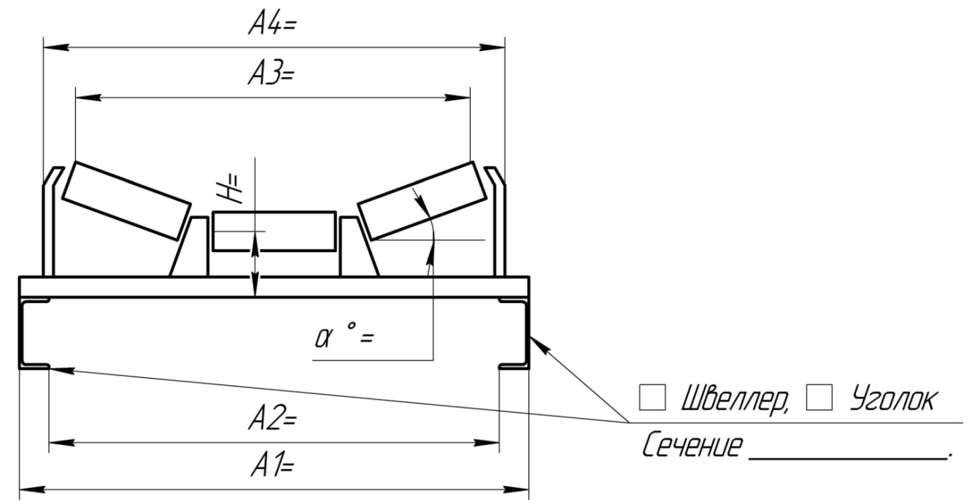
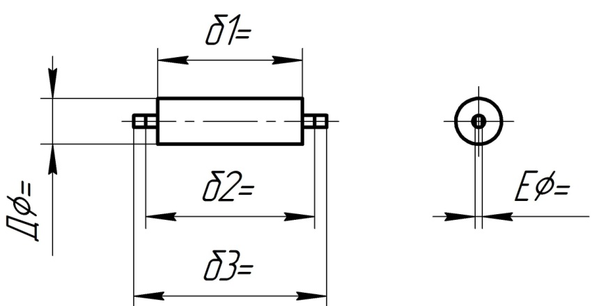
Опросный лист заполнил:___________________________________________
Адрес: _________________________________________________________
E-mail: _________________________________________________________
Телефон: _________________________________________________________

